МЕТОДИЧЕСКАЯ РАССЫЛКА № 8/2018
Усыновление во Французской Республике.


История усыновления во Франции берет начало в 19 веке. С помощью усыновления бездетная пара могла иметь наследников и таким образом сохранить имущество и семью. В 1939 году во Франции был принят закон, который позволял усыновлять детей-сирот младше пяти лет. Мотивы усыновления: обездоленный ребенок мог обрести семью, а бездетные пары могли реализовать себя в качестве родителей. Тенденция к международному усыновлению во Франции берет свое начало с 70-х годов. В последние годы большая часть усыновлений приходится на Гаити, Китай, Эфиопию. Франция в настоящее время занимает второе место в мире по числу усыновлений детей из других стран. Однако есть барьеры на пути международного усыновления.
- Граждане Франции имеют право усыновлять детей далеко не во всех странах. Законодательство Франции отныне запрещает усыновлять детей, которые являются выходцами из мусульманских стран (за исключением Туниса, Турции и Индонезии).
- Культурный разрыв, расстояние, место происхождения и т.д.
Современное французское право отличается большим расположением к институту усыновления и обеспечивает ему такой правовой режим, который придает «искусственном» родству силу, практически равноценную законному происхождению.

Правовое регулирование усыновления во Франции: дуализм форм усыновления.

В начале XIX века Франция включила возможность усыновления в Гражданский кодекс. Статьи 343–370-5 Гражданского кодекса (далее – ГК) Франции посвящены регламентации отношений в области усыновления. В этих статьях институт усыновления рассматривается как способ оказания помощи ребенку.

В законодательстве Франции выделяются две формы усыновления: простое (l‘adoption simple) и полное (l‘adoption plénière).

1. Полное усыновление.

Согласно ст. 343–343-2 ГК Франции ходатайствовать о полном усыновлении могут одинокие лица, возраст которых составляет более 28 лет, а также супружеские пары, проживающие совместно в течение более 2 лет. Требование о возрасте не применяется в случае усыновления ребенка второго супруга. Статьей 344 ГК Франции определено, что усыновители должны быть на 15 лет старше ребенка, которого они намерены усыновить (старше на 10 лет в случае усыновления ребенка второго супруга). Часть 2 ст. 344 ГК Франции предусматривает, что суд может сократить указанную разницу в возрасте при наличии определенных оснований. По достижению ребенком 13 лет требуется получение его согласия на усыновление (ч. 3 ст. 345 ГК). Кроме того, согласно ч. 1 ст. 345 ГК Франции полное усыновление допускается в отношении детей в возрасте до15 лет.
До подачи заявления об усыновлении кандидат на усыновление должен быть предварительно помещен в семью усыновителей, по крайней мере, на 6 месяцев (ч. 1 ст. 345 ГК) с целью установления факта того, что ребенок хорошо освоился в семье потенциальных усыновителей, и усыновление действительно соответствует его интересам. По истечению данного срока усыновители подают заявление об усыновлении в суд большой инстанции по месту своего проживания (ст. 353 ГК).
Статья 355 ГК Франции предусматривает, что ребенок считается усыновленным с даты подачи заявления об усыновлении. При этом полное усыновление является окончательным и не подлежит отмене (ст. 359 ГК). Усыновленный ребенок обладает такими же правами и несет те же обязанности, что и рожденный в браке ребенок (ст. 358 ГК), включая право наследования. Согласно ст. 357 ГК Франции по просьбе усыновителей суд может изменить фамилию (имя) ребенка. Полное усыновление влечет окончательное прекращение всех правоотношений между ребенком и его биологической семьей (ст. 356 ГК).

2. Простое усыновление.

Данная форма усыновления характеризуется меньшими правовыми последствиями как для усыновленного лица и усыновителей, так и для биологических родителей. На практике простое усыновление во Франции устанавливается в отношении совершеннолетних лицами пожилого возраста. В этом случае оно направлено на обеспечение наследственных интересов. Часто данная форма усыновления используется в случае повторного заключения брака одним из родителей для того, чтобы приблизить ребенка ко второму супругу, не разрывая связь ребенка с кровным родителем. В целом, простое усыновление осуществляется в соответствии с теми же требованиями, что и полное усыновление. Однако согласно ст. 360 ГК Франции простое усыновление имеет место независимо от возраста усыновляемого лица. Не требуется также соблюдения испытательного срока (6 месяцев). Простое усыновление устанавливает родство между усыновленным лицом и усыновителем, но при этом оно не влечет разрыв прежних родственных связей, объединявших усыновленного с его кровными родственниками (ст. 364 ГК). Таким образом, усыновленное лицо в правовом смысле привязывается сразу к двум семьям. По общему правилу усыновляемый берет фамилию усыновителя, одновременно сохраняя свою прежнюю фамилию (ст. 363 ГК). В соответствии со ст. 368–368-1 ГК Франции усыновленное лицо обладает правом наследования в обеих семьях. Усыновленный должен уплачивать алименты нуждающимся родственникам по восходящей линии, которые принадлежат к семье его усыновителей или биологической семье (ст. 367 ГК). Простое усыновление является доступным в отношении любого ребенка с единственным условием о даче согласия на усыновление одним или обоими биологическими родителями. Согласно ст. 348-3 ГК Франции согласие на усыновление дается перед главным секретарем в суде первой инстанции по месту жительства лица, дающего согласие, либо перед французским или иностранным нотариусом, либо перед французскими дипломатическими или консульскими агентами. Оно может быть также получено службой детской социальной помощи, если ей был передан ребенок. Согласие на усыновление может быть отозвано биологическими родителями или кровными родственниками (при отсутствии родителей) в течение двух месяцев. Если по истечении двухмесячного срока согласие не аннулировано, биологические родители могут все же потребовать возвращения ребенка при условии, что в отношении его не был завершен процесс усыновления. Статьей 370 ГК Франции определено, что простое усыновление может быть отменено при наличии серьезных оснований по просьбе усыновителя или усыновленного лица. Иск об отмене, предъявленный усыновителем, может быть принят, если усыновленному лицу исполнилось 15 лет. Если усыновленный является несовершеннолетним, то его биологические отец или мать, а при их отсутствии, кровные родственники, включая двоюродных братьев и сестер, а также прокурор могут предъявить иск об отмене усыновления.

Правовые последствия простого и полного усыновления:

Правовые последствия | Полное усыновление | Простое усыновление
Правовая связь | Полная интеграция в расширенную семью усыновителя. Прекращение правовой  связи с кровной семьей | Возникновение ограниченной правовой связи между усыновленным, его потомками усыновителем. Сохранение правовой связи с кровной семьей
Фамилия | Усыновленный приобретает  фамилию усыновителя  (не всегда) | Усыновленный может выбирать между своей фамилией и фамилией усыновителя
Родительские права | Переходят усыновителю | Переходят усыновителю
Обстоятельства,  препятствующие  заключению брака | В отношении как кровной  семьи, так и семьи усыновителя | В отношении как кровной  семьи, так и семьи усыновителя (ограниченно)
Обязанность по  предоставлению  материального содержания | Лежит на семье усыновителя | Лежит как на семье усыновителя, так и на кровной семье (ограниченно)

Согласно ст.347 ГК Франции при полном и простом видах усыновления могут быть усыновлены:
1) дети, на усыновление которых отец и мать, а при их отсутствии, кровные родственники дали свое согласие;
2) дети, находящиеся на попечении государства;
3) дети, признанные (ч. 1 ст. 350 ГК: вследствие явной утраты интереса к ребенку со стороны родителей, если такое положение длится более 1 года), в судебном порядке оставленными родителями.
Простое усыновление в 95% случаях производится внутри семьи. Это является следствием действия правил ст. 345-1 ФГК (если второй родитель ребенка жив и не лишен родительских прав или живы его родители (бабушка/дедушка ребенка), возможно только простое усыновление). Чаще всего усыновителем выступает отчим - 73%, почти в три раза реже мачеха - 25%; оставшиеся 2% приходятся на супружеские пары, которые усыновляют племянников или других родственников. В отношении межгосударственного усыновления, приоритет имеет усыновление в полной форме - больше 70%, меньше 2% приходится на простую форму.

Таким образом, можно выделить следующие особенности правового регулирования института усыновления во Франции по сравнению с законодательством Республики Беларусь:

1) законодательство Франции определяет дуализм форм усыновления - простое и полное. В Республике Беларусь социальную функцию простого усыновления выполняет такая форма принятия детей в семью, как опека или попечительство;
2) в ГК Франции для получения права на усыновление предусмотрены требования относительно возраста усыновителей (старше 28 лет), а также продолжительности нахождения в браке супругов (более 2 лет). В законодательстве Республики Беларусь такие требования отсутствуют;
3) во Франции минимальная разница в возрасте между усыновляемым ребенком и усыновителями составляет 15 лет (10 лет в случае усыновления ребенка супруга). Статья 126 Кодекса Республики Беларусь о браке и семье (далее – КоБС) закрепляет как минимальную (не менее 16 лет), так и максимальную разницу (не более 45 лет) в возрасте;
4) во Франции согласие ребенка на усыновление, а также на изменение фамилии требуется по достижению им 13 лет, в Республике Беларусь –10 лет (ст. 130 КоБС);
5) в законодательстве Беларуси отсутствует требование об обязательном предварительном помещении ребенка в семью усыновителей (на 6 месяцев во Франции);
6) во Франции ребенок считается усыновленным с даты подачи заявления об усыновлении, в Республике Беларусь – со дня вступления в законную силу решения суда (ч. 5 ст. 122 КоБС);
7) ГК Франции предусматривает возможность усыновления совершеннолетних лиц, в Республике Беларусь такая возможность отсутствует (ст. 120 КоБС);
8) в 2013 году Франции лицам нетрадиционной сексуальной ориентации разрешили усыновлять детей путем легализации однополых союзов (ст.143 ГК). В Республике Беларусь такая норма отсутствует;
9) согласно ст.359 ГК Франции полное усыновление является окончательным и не подлежит отмене. В Республике Беларусь усыновление ребенка может быть отменено (с.138 КоБС).
ПРОЦЕСС УСЫНОВЛЕНИЯ
Во Франции кандидаты в усыновители начинают процесс усыновления с подачи заявления и документов в городской совет с просьбой выдать разрешение на усыновление (необходимо даже тем, кто хочет усыновить ребенка за границей для признания усыновления законным с точки зрения французских властей). Если в процессе оформления разрешения кандидаты в усыновители отказывается от усыновления, то возобновить процедуру они смогут не ранее, чем через 30 месяцев, этот же срок установлен в случае отказа в разрешении, для подачи нового заявления. Перед выдачей разрешения с кандидатами в усыновители проводятся консультации, с целью подготовки их к усыновлению. Разрешение действует 5 лет, в ней может быть указано происхождение (раса) ребенка, его возраст. Получение разрешения занимает примерно 9-12 месяцев.
Чтобы получить разрешение, будущие усыновители должны подготовить следующие документы:

-свидетельство о рождении кандидатов в усыновители;
-свидетельство о браке (для состоящих в браке);
- информация о семье, касательно семейного положения;
- судебное решение о разводе (если таковое имеется);
- выписку из суда об отсутствии судимости;
-информацию об экономической ситуации кандидатов в усыновители: зарплата, отчет о доходах, налоговая декларация;
- документы о праве собственности на имущество;
-медицинское освидетельствование кандидатов в усыновители;
- свидетельство о рождении детей (если в семье есть дети);
Досье, подготовленное французской социальной службой для кандидатов в усыновители, включает социальные и психологические аспекты, медицинские сертификаты и одобрение на усыновление от этой службы. Но право на усыновление получают только те, кто соответствует строгим законам. Закон предписывает экспертизу кандидатов на усыновление группой психологов, которые определяют, что будущие родители могут дать ребенку с социальной, материальной, психологической, воспитательной точки зрения.
Советник по социально-воспитательным вопросам парижского центра по усыновлению Одиль Сканлон: «Группа экспертов нашей службы встречаются с кандидатами на усыновление ребенка как минимум трижды. Встреча проходит с перерывом во времени, что позволяет экспертам увидеть, как происходит важный процесс осмысления со стороны потенциальных родителей. Сегодня обязательный период контактов перед выдачей разрешения на усыновление занимает, как предусмотрено законом, 9 месяцев. Кандидатов на усыновление информируют обо всех юридических и практических сторонах этого процесса во Франции и за рубежом. Отсчет девяти месяцев начинается после подачи ими кандидатуры, но разрешение на усыновление детей выдается не всем».
Статистика такова, что 93% разрешений на усыновление было выдано супружеским парам и только 7% одиноким людям. Если кандидат в усыновители одинокий человек, то приоритет практически всегда за женщиной, случаи с мужчинами исключительные. 9 запросов из 10 осуществляются семейными парами. Следует отметить, что желающих усыновить ребенка, у которых уже есть свой ребенок, намного меньше по сравнению с кандидатами в усыновители, у которых нет детей.
После получения разрешения кандидатов в усыновители вносят в список департамента. Потом их кандидатуры рассматриваются Советом по делам семьи, - именно на этом Совете детей распределяют по семьям. Важнейшими факторами при выборе будущих родителей является семейный статус, количество членов семьи, возраст и социальное положение. При выборе усыновляемых детей: состояние здоровья, страна происхождения, возраст и существование братьев и сестер.


Статистика показывает, что 35% детей, оставшиеся без родительской опеки во Франции, остаются неусыновленными - в основном в силу возраста или заболеваний. Французские кандидаты в усыновители предпочитают здоровых детей до 3-х лет. Эти дети, в большинстве своем, проживают в приемных семьях.
После заседания Совета, кандидатов в усыновители приглашают на консультацию и предлагают им ребенка: рассказывают его социальную историю, сведения о состоянии здоровья, могут показать фотографии, но это не является обязательным.
Кандидатам в усыновители дается время на размышление и при положительном ответе, им разрешается увидеться с ребенком. Затем происходит еще несколько встреч, если все в порядке, кандидаты в усыновители начинают общаться с ребенком в присутствии педагогов или приемной семьи. Через некоторое время, они смогут забрать его домой. Время встреч варьируется в зависимости от возраста ребенка, готовности его и будущих родителей к усыновлению от недели до 3 месяцев.
Вся процедура по усыновлению может занять до 3 лет. Почему так долго? Здесь срабатывают очень разные факторы: большое количество желающих усыновить и небольшое количество детей, подлежащих усыновлению, социальная политика государства, направленная на сохранение детей в кровных семьях и семьях родственников. О детях во Франции задумываются достаточно поздно, а суррогатное материнство и некоторые другие технологии зачатия запрещены в стране. В столице Франции каждый год число детей, подлежащих усыновлению, не превышает 50 человек. В то время как право на усыновление ребенка ежегодно получают около 700 человек. Именно по этой причине во Франции очень развито международное усыновление. Даже если гражданин Франции хочет усыновить французского ребенка, тогда ему надо ждать очень долго, поскольку разрыв между желающими усыновить ребенка и усыновляемого детьми растет с каждым годом. Поэтому многочисленные супружеские пары, получившие право усыновить ребенка, вынуждены искать детей для усыновления за рубежом.
Другой причиной является долгий процесс лишения родительских прав во Франции, который может длиться несколько лет. Неблагополучные семьи не заинтересованы в отказе от ребенка, так как получают от государства материальную помощь: пособие на ребенка и пособие как малоимущие семьи и социальное сопровождение.
«Во Франции нет больше детских домов. В подавляющем большинстве случаев дети-сироты берутся под опеку членами их семей – тетями, дядями, дедушками и бабушками. Что касается государственных структур, существуют временные детские приемники, куда помещают детей с проблемами. Но, это приемники для детей, у которых есть родители. Родители и дети остаются в контакте, и все делается для того, чтобы подготовить возвращение этих детей домой. Раньше бездетные семьи могли усыновить круглых сирот, отданных на попечение государству. Сегодня малышей сначала определяют в семьи, специализирующие на временном приеме. К приемным родителям такие малыши попадают уже через несколько месяцев после отказа от них настоящих родителей» - рассказывает директор парижского центра по вопросам усыновления Робер Пави.

Франция занимает второе место в мире вместе с Испанией по международному усыновлению после США. Согласно статистике, размещенной на сайте французского агентства по усыновлению, с 2006 по 2015 годы французами было усыновлено 3685 иностранных детей. 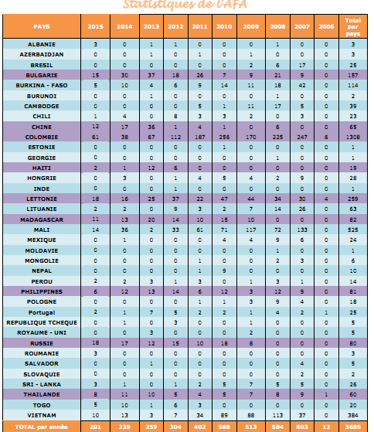
Во Франции центральным органом, ведающим вопросами международного усыновления, который предусмотрен Гаагской конвенцией о защите детей и сотрудничестве в области международного усыновления, является одно из структурных подразделений Министерства иностранных и европейских дел - отдел международного усыновления. В стране действует Французское Агенство по вопросам усыновления, которое является юридическим лицом публично-правового сектора, которое находится в ведении государства. Общая задача Агенства - предоставление информации, консультативных услуг и оказание практической помощи лицам, желающим усыновить ребенка по линии международного усыновления.
Во Франции защита детства входит в компетенцию Служб социальной помощи детству и Генеральных советов, в которых существует отдел по вопросам усыновления. При министерстве юстиции и министерстве семейных вопросов создан Высший совет по вопросам усыновления.
Высший совет по вопросам усыновления призван предлагать органам государственной власти любые меры, направленные на оказание содействия в процессе усыновления, за счет более четкой координации между соответствующими структурами и ведомствами, а также на надлежащее информирование общественности.

Сопровождение и помощь усыновителям
Семьи с усыновленными детьми находятся под опекой французской системы социальной защиты. Им предоставляются следующие льготы и пособия: единовременная выплата при усыновлении - 1846,15€, выплаты на оплату услуг няни, налоговые льготы, скидки на пользование транспортом и проживание в местах отдыха и др. Если один из усыновителей решил временно приостановить свою профессиональную деятельность, он получает право на ежемесячную компенсацию в размере 389 евро.
Для семей с усыновленными иностранными детьми в стране созданы специальные медицинские центры по приему и поддержке (в Париже их 3, во Франции – порядка 20), в школах создаются специальные классы для усыновленных детей, которые не владеют французским языком.
Во Французской Республике существуют общественные объединения-Ассоциации приемных родителей и усыновителей, обладающие богатым опытом практической деятельности на местах. Ассоциации сопровождают юридически, административно и психологически будущих родителей и помогают советами, основанными на опыте уже усыновивших родителей по адаптации ребенка к новой семье, к французской среде, школе. Одна из таких ассоциаций, основанная в Париже, «Ассоциация родителей, усыновляющих в России», выпускает ежеквартальный журнал «Мишкины новости», где публикуется информация на тему усыновления, доклады, статьи о культурных традициях. В рождественском номере напечатана история российского Деда Мороза, Снегурочки, рассказы о традициях празднования православного Рождества. Помимо форума ассоциации, где усыновители общаются между собой, организуются летние пикники с детьми, рождественская елка. Для усыновителей проводятся конференции, где выступают детские психологи, педагоги, педиатр.
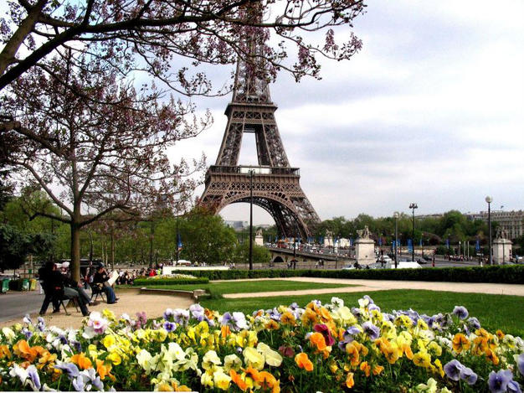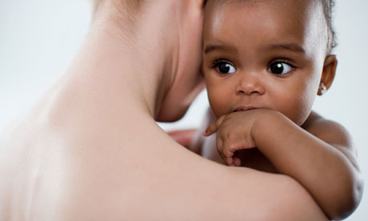
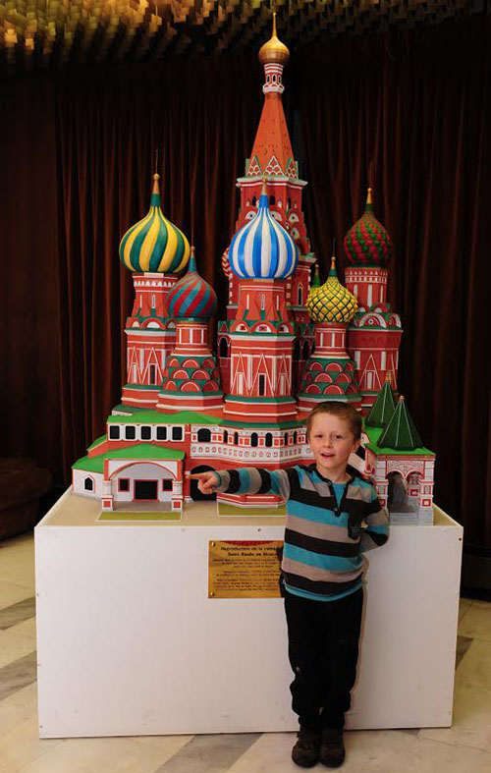

http://center-yf.ru/data/stat/zarubezhnyy-opyt-socialnoy-zashchity-detstva.php
http://www.spletnik.ru/blogs/govoryat_chto/113493_kak-frantcuzy-vospityvayut-detey
https://infourok.ru/material-usinovlenie-vo-francii-1977278-page13.html
http://elib.bsu.by/bitstream/123456789/45149/1/basalyga_%202013_IR.pdf
https://www.stranamam.ru/post/11295185/
https://wiselawyer.ru/poleznoe/68470-monizm-dualizm-form-usynovleniya-prave-stran-sovremennoj
https://cyberleninka.ru/article/n/mezhdunarodnoe-usynovlenie-rossiysko-frantsuzskiy-opyt
https://www.novayagazeta.ru/articles/2014/02/17/58376-perevod-s-frantsuzskogo
http://thewallmagazine.ru/rights-of-the-child-french-approach/
http://www.info-library.com.ua/libs/stattya/1530-osoblivosti-usinovlennja-u-frantsiyi.html
https://cyberleninka.ru/article/n/mezhdunarodnoe-usynovlenie-rossiysko-frantsuzskiy-opyt
https://www.miloserdie.ru/article/kak-zhivut-russkie-deti-v-priemnyh-francuzskih-semyah-2/

